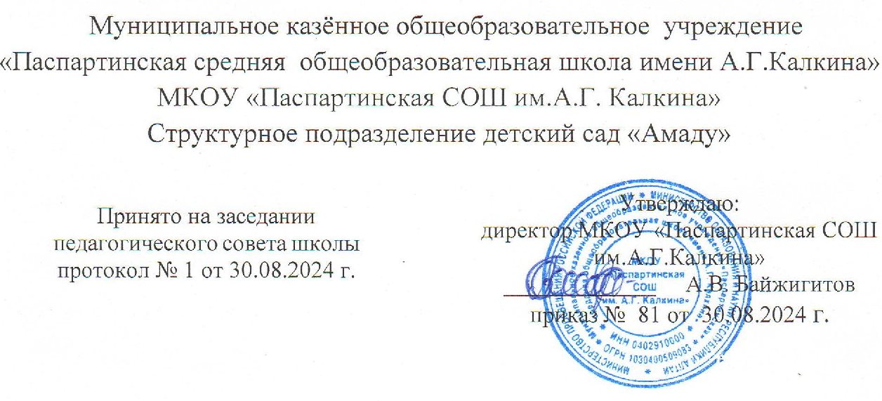

**ПОЛОЖЕНИЕ**

**о преемственности в работе между структурным подразделением детский сад «Амаду» и школой**

**с.Паспарта, 2024г.**

**I.Общие положения**

1.1 Настоящее положение определяет порядок организации и проведения работы по преемственности между ДОУ и начальной школой.

1.2 Организация преемственности между ДОУ и школой регламентируется следующими нормативно-правовыми актами:

- Закон №273-ФЗ «Об образовании в Российской Федерации» от 29.12.2012г.

- Семейный кодекс РФ

- Конвенция о правах ребенка

- Концепция модернизации Российского образования

- Концепция содержания непрерывного образования (дошкольное и начальное звено)

- Федеральные государственные образовательные стандарты дошкольного образования и начального образования

- Уставом школы

1.3 Преемственность – один из компонентов систем образовательной деятельности ДОУ и школы.

1.4 Процесс преемственности между ДОУ и школой ориентирован на детей, педагогов, родителей (законных представителей).

1.5 Педагоги ДОУ осуществляют свою деятельность в тесном контакте с педагогическим коллективом школы, администрацией, родителями (законными представителями), выпускниками ДОУ, воспитанниками, являясь связующим звеном между школой, детьми и их родителями (законными представителями).

1.6 Ведущим видом деятельности при подготовке детей к школе является игра и продуктивные виды деятельности, в рамках которых происходит становление предпосылок учебной деятельности.

1.7 Педагоги ведут работу по преемственности в соответствии с разработанным планом, утвержденным руководителями образовательных учреждений, предоставляют отчеты о проделанной работе и ее итогах в различных формах (публикация методических рекомендаций, дидактического материала, выступление на конференциях, семинарах, размещение информации на сайте детского сада и т.д.)

**II. Цели и задачи**

2.1 Цель – создание условий для успешной адаптации детей к школе, охраны и укрепления их здоровья, обеспечение интеллектуального, физического и личностного развития.

2.2 Задачи:

- обеспечение непрерывности образовательной деятельности

- сохранение и укрепление здоровья детей

- повышение педагогической компетентности родителей (законных представителей) и педагогов по вопросам подготовки детей к обучению в школе.

**III. Права и обязанности сторон**

3.1 Права

3.1.1 Педагоги ДОУ имеют право:

- самостоятельно определять формы и методы организации образовательной деятельности в соответствии с ФГОС ДО

- посещать уроки учителей с целью выявления уровня развития выпускников и темпов адаптации

- отслеживать результаты освоения общеобразовательной программы воспитанниками в начальной школе

- вносить предложения по повышению эффективности работы по организации преемственности

3.1.2 Педагоги школы имеют право:

- самостоятельно определять формы и методы проведения уроков в соответствии с ФГОС НОО

- посещать ДОУ в целях ознакомления с организацией образовательного процесса в ДОУ

- присутствовать на заседании педагогического совета, ПМП(к), вносить свои замечания и предложения

3.2 Обязанности

3.2.1 Педагоги ДОУ обязаны:

- организовывать подготовку детей к школе, используя формы и методы, определенные ФГОС ДО

- вести работу по преемственности в соответствии с разработанным планом, утвержденным руководителями образовательных учреждений, предоставлять отчет о проделанной работе и ее итогах в различных формах

- оказывать помощь родителям (законным представителям) по подготовке детей к обучению в школе

- проводить с согласия родителей (законных представителей) мониторинг готовности детей к обучению в школе

- обеспечить благоприятные психолого-педагогические условия для подготовки детей к обучению в школе

3.2.2 Педагоги школы обязаны:

- организовывать работу по психологическому просвещению родителей по вопросам подготовки детей к обучению в школе

- вести работу по преемственности в соответствии с разработанным планом, утвержденным руководителями образовательных учреждений, предоставлять отчет о проделанной работе и ее итогах в различных формах

- ознакомится с формами, методами работы ДОУ

- предоставлять педагогам ДОУ данные о протекании адаптационного периода у выпускников ДОУ

**IV. Формы работы**

- педагогические советы, семинары, круглые столы педагогов детского сада, педагогов школы и родителей по актуальным вопросам преемственности;

- планирование и осуществление совместной практической деятельности педагогов и учителей с детьми–дошкольниками и первоклассниками (праздники, выставки, спортивные соревнования);

- психологические и коммуникативные тренинги для воспитателей и учителей;

- взаимодействие медицинских работников, психологов детского сада и школы;

- проведение «дней выпускников» в детском саду;

- встречи родителей с будущими учителями;

- анкетирование, тестирование родителей для изучения самочувствия семьи в преддверии школьной жизни ребенка и в период адаптации к школе;

- посещение воспитателями детских садов уроков в школе, а учителями школ занятий в детском саду с последующим обсуждением, вынесением рекомендаций;

- совместные тематические совещания учителей начальных классов и воспитателей дошкольных учреждений с участием руководителей учреждений;

- проведение родительских собраний в старших группах с участием учителей и воспитателей;

- организация различных мероприятий по подготовке детей к школе с участием родителей;

- беседы учителей с воспитателями о детях, поступающих в школу (устная характеристика детей, состояние здоровья детей группы, характер коллективных взаимоотношений, усвоение детьми правил поведения, об отношении детей к старшим, о развитии познавательных интересов, о волевом развитии, а также о развитии интеллекта: пытливости, любознательности, критичности и т. д.)

- совместная подготовка к конференциям, организация выставок;

- проведение Дня открытых дверей.

**V.Делопроизводство**

- Договор взаимодействия между дошкольным учреждением и общеобразовательной школой по организации преемственности. Утверждается директором школы и заведующим дошкольным учреждением, закрепляется печатями;

- Совместный план работы на год согласовывается и утверждается;

- Итоги готовности выпускников дошкольного учреждения к обучению в школе;

 - Итоги обследования уровня адаптации выпускников дошкольного учреждения к условиям школы.

- Консультации для родителей.

- Конспекты совместных мероприятий.

- Протоколы родительских собраний для подготовительных групп совместно с представителями школы.